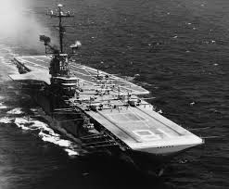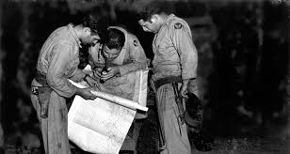

**Kraj Drugog svjetskog rata**

Atomsku bombu bacamo u ovu ovdje četvrt Hirošime. Jasno?!

Jasno.

Sutra, u 5 sati. Krenite s 3 bombardera. I uništite taj grad!

SRETNO!!! SLAVA AMERICI!!!!

Kada započinje misija?

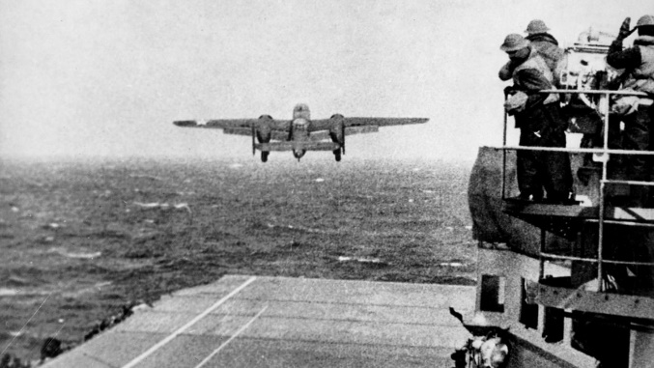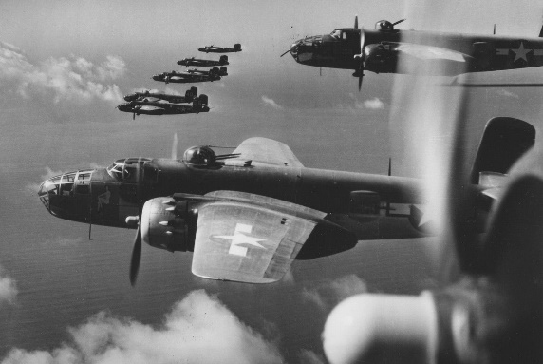

ZA SAD!

Ljudi, čujete me? Ovdje se dijelimo. Idite i bombardirajte manje gradove. Hirošimu mi preuzimamo. Sretno! Dugo živjela Amerika!

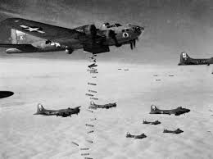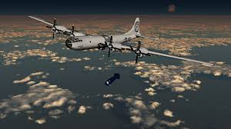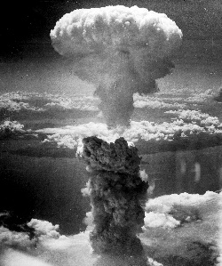

Dobro, dobro. Pobijedili ste. Predajemo se.

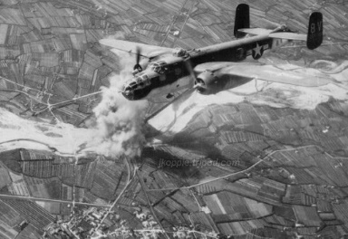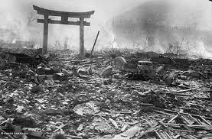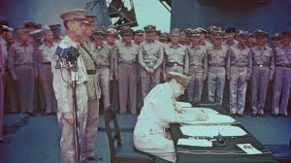

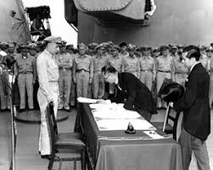

Poštovani građani Japana. Nakon bombardiranja Hirošime i Nagasakija atomskim oružjem, Japan, sav iscrpljen od borbe, odlučuje predati se. Rat je gotov.

Vaš car, Hirohito.